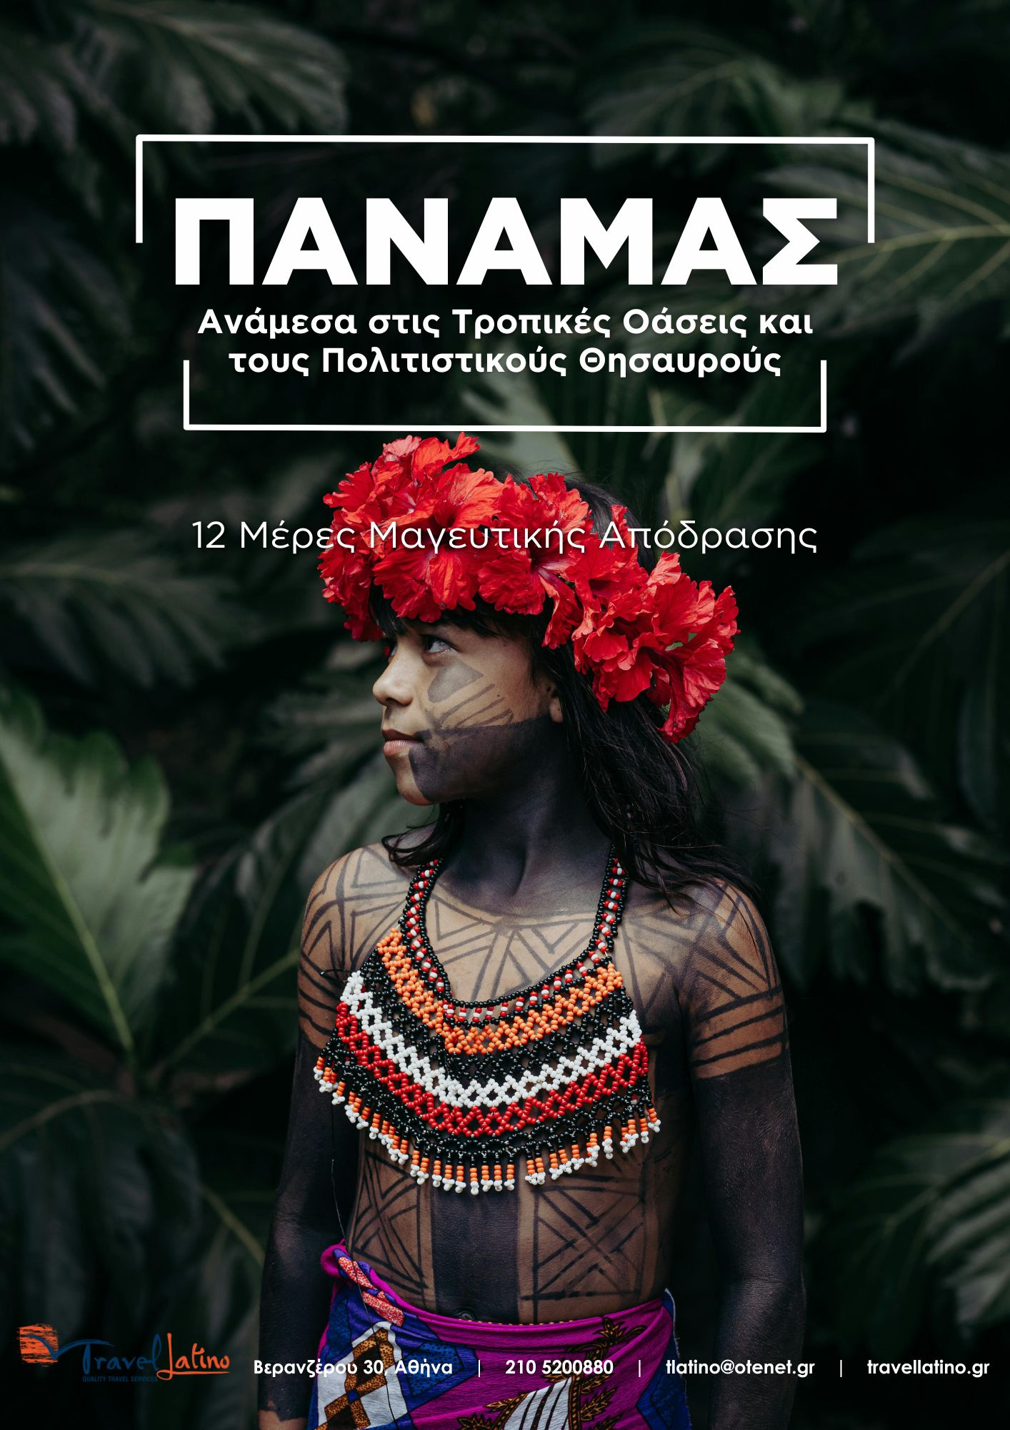

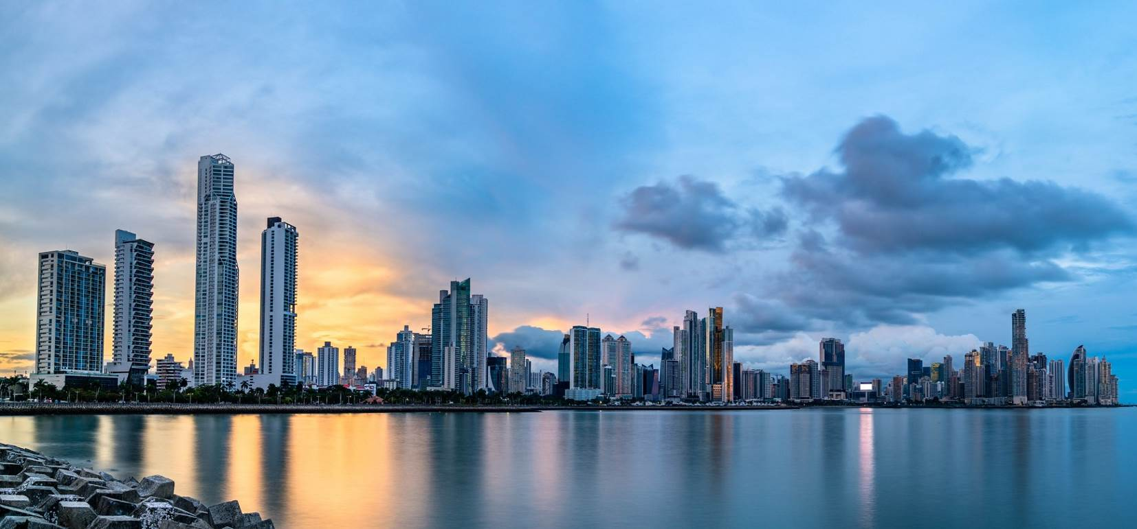
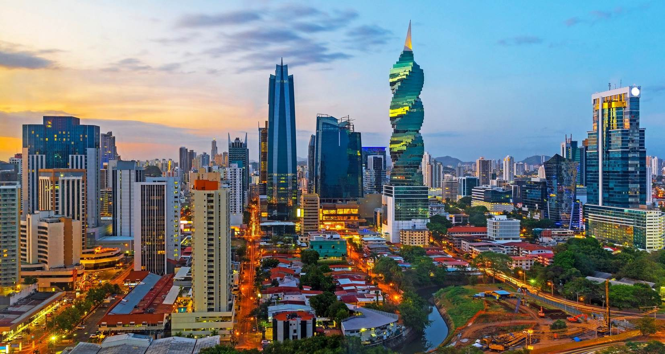



1η ημέρα Πάναμα Σίτυ

Άφιξη στο Διεθνές Αεροδρόμιο Τοκουμέν, συνάντηση με τον τοπικό μας αντιπρόσωπο και μεταφορά στο ξενοδοχείο. Τακτοποίηση και διανυκτέρευση.

2η ημέρα Πάναμα Σίτυ – Ξενάγηση πόλης & Μιραφλόρες

Πρωϊνό και ξεκινάμε την ημέρα μας με την ξενάγηση στο Πάναμα Σίτυ! Πρώτη μας στάση θα είναι η περιοχή Μιραφλόρες, από το οποίο θα έχουμε την ευκαιρία να απολαύσουμε ένα από τα πιο αξιοθαύμαστα, μηχανικά επιτεύγματα του 20ου αιώνα, το Κανάλι του Παναμά. Εκεί, θα δούμε από κοντά το εντυπωσιακό ανεβοκατέβασμα των πλοίων ώστε να περάσουν από τον έναν ωκεανό στον άλλο! Επίσης, θα δούμε και το μουσείο του Καναλιού του Παναμά στο οποίο παρουσιάζεται η ιστορία από την εποχή της κατασκευής του από τους Γάλλους μέχρι και την κατοπινή του επέκταση.

Συνεχίζοντας, θα επισκεφτούμε το Μουσείο Βιοποικιλότητας. Ύστερα, αλλάζουμε ρυθμό καθώς μπαίνουμε στο κέντρο της παλιάς πόλης, Κάσκο Βιέχο. Θα περιηγηθούμε στα ιστορικά της σοκάκια, θαυμάζοντας τα αναπαλαιωμένα σπίτια αποικιακού στυλ, τους όμορφους καθεδρικούς ναούς και τις πλατείες. Επιστροφή στο ξενοδοχείο και διανυκτέρευση.

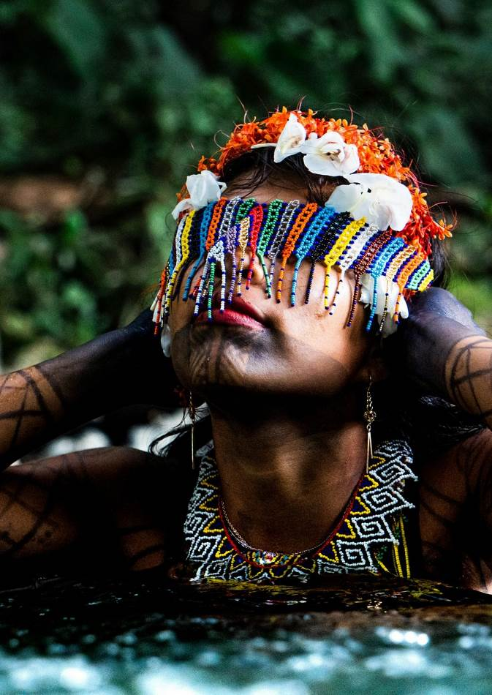
3η ημέρα Χωριό Ιθαγενών Εμπερά

Πρωινό στο ξενοδοχείο και ετοιμαστείτε ψυχολογικά για μια συναρπαστική μέρα! Θα κινηθούμε με το λεωφορείο μέσα από το πάρκο Τσάγρες, προσπερνώντας γραφικά χωριά, ώσπου ο δρόμος να μας οδηγήσει στις όχθες ενός ποταμού. Βαμμένοι ινδιάνοι μας περιμένουν με τις μακριές, φτιαγμένες από τεράστιους κορμούς δέντρων πιρόγες τους, για να μας μεταφέρουν διασχίζοντας τη τροπική λίμνη και κατόπιν το ποτάμι στον καταυλισμό τους.

Γνωριμία με την Φυλή των Ιθαγενών: μαγικά βότανα, καθημερινές συνήθειες, χειροτεχνήματα , χορός, τραγούδι ένας μοναδικός, πρωτόγονος τρόπος ζωής. Θα μας προσφέρουν ντόπιο μεσημεριανό φαγητό και φρέσκα φρούτα το οποίο θα συνδυάσουμε με μπάνιο στα πεντακάθαρα ρηχά νερά του ποταμού, παρέα με πολύχρωμα πουλιά και πεταλούδες να πετούν γύρω μας. Τέλος, επιστρέφουμε πίσω στον μοντέρνο πολιτισμό για διανυκτέρευση την τελευταία νύχτα στο ξενοδοχείο του Πάναμα Σίτυ.

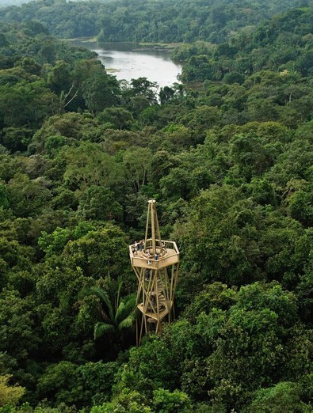
4η ημέρα Εθνικό πάρκο Soberania & Μποκέτε

Πρωϊνό και παράδοση δωματίων. Η μέρα μας ξεκινάει με την επίσκεψη στο Εθνικό πάρκο Soberania, ιδανικό για την παρατήρηση άγριων πτηνών. Θα έχουμε και εμείς την ευκαιρία να τα παρατηρήσουμε, καθώς θα ανέβουμε στον πύργο του Rainforest Discovery Center ώστε να εξερευνήσουμε την τοπική χλωρίδα και πανίδα με ένα τελεφερίκ! Η περιήγηση αυτή περιλαμβάνει επίσης οικολογικές εκθέσεις για ορχιδέες, πεταλούδες, βατράχια όπως και κέντρο διάσωσης Βραδυπόδων.
Αργότερα το μεσημέρι, αποχαιρετούμε το Πάναμα Σίτυ και κατευθυνόμαστε δυτικά προς την ατμοσφαιρική ορεινή πόλη Μποκέτε. Μεταφορά στο αεροδρόμιο για να πάρουμε την εσωτερική μας πτήση για Νταβίντ, από όπου θα μεταφερθούμε και στο ξενοδοχείο μας στην πόλη Μποκέτε. Άφιξη και διανυκτέρευση.

5η ημέρα

Ηφαίστειο Μπάρου

Πρωϊνό και φεύγουμε για μια περιπετειώδη επίσκεψη στο ηφαίστειο Μπάρου! Θα ανέβουμε στην κορυφή για την ξενάγηση μας, επάνω στο ηφαίστειο με τζιπάκια 4 x 4. Εάν σταθούμε τυχεροί και η μέρα είναι καθαρή, θα απολαύσουμε μια μοναδική θέα, από τη μια πλευρά όλης της Καραϊβικής και από την άλλη του Ειρηνικού Ωκεανού. Ετοιμαστείτε για μια αξέχαστη εμπειρία ζωής! Τελειώνουμε τη μέρα μας με επιστροφή στο ξενοδοχείο και διανυκτέρευση.

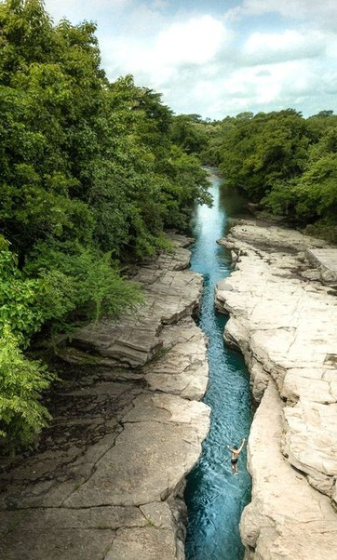
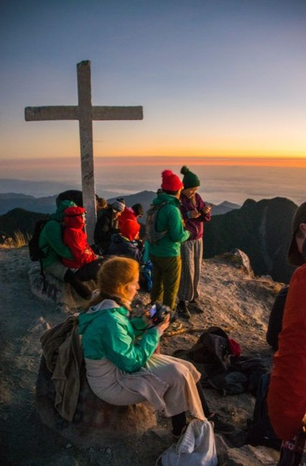
6η ημέρα Κόλπος Τσιρίκι

Σήμερα θα επισκεφτούμε τον Κόλπο Τσιρίκι και το Εθνικό Θαλάσσιο Πάρκο. Εκεί θα έχουμε την ευκαιρία να εξερευνήσουμε τα κοντινά νησάκια και τις παραλίες της πλευράς του Ειρηνικού ωκεανού. Eαν τα νερά του ωκεανού μας το επιτρέψουν θα αδράξουμε την ευκαιρία για snorkeling. Τέλος επιστρέ-φουμε στο ξενοδοχείο για ξεκούραση.

7η ημέρα Μεταφορά στο Μπόκας ντελ Τόρο

Φεύγουμε από τη γραφική Μποκέτε και μεταφερόμαστε στο αρχιπέλαγος Μπόκας ντελ Τόρο. Άφιξη στο ξενοδοχείο στην ακτή του νησιού και διανυκτέρευση.

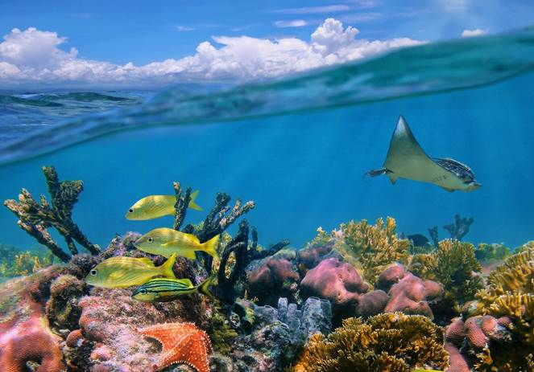
8η ημέρα Περιήγηση Μπόκας ντελ Τόρο

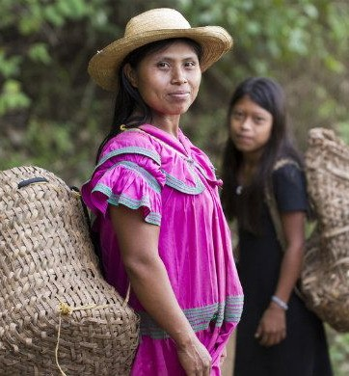
Πρωϊνό και ξεκινάμε την εκδρομή με πλοιάριο στο Εθνικό Πάρκο Μπαστιμέντος, το πρώτο θαλάσσιο πάρκο του Παναμά. Περνώντας μέσα από τα κόκκινα μαγκρόβια δάση, τα οποία προστατεύουν μια πληθώρα άγριων ζώων στο φυσικό τους περιβάλλον, φτάνουμε στο Salt Creek. Όταν κατέβουμε, θα κάνουμε πεζοπορία στο μονοπάτι Cayman και θα καταλήξουμε στην κοινότητα ιθαγενών Νγκομπέ, όπου θα πάρουμε το μεσημεριανό μας και θα μπορέσουμε να αγοράσουμε τοπικά χειροποίητα είδη.
Το μεσημεράκι μπορούμε να κάνουμε snorkeling στους κοραλλιογενείς υφάλους για να εξερευνήσουμε την πολύχρωμη ζωή του βυθού, όπως ψάρια, ποικιλίες κοραλλιών, σπόγγους και αστερίες! Επιστροφή στο ξενοδοχείο και διανυκτέρευση.

9η-10η ημέρα
Μπόκας ντελ Τόρο

Ελεύθερες μέρες

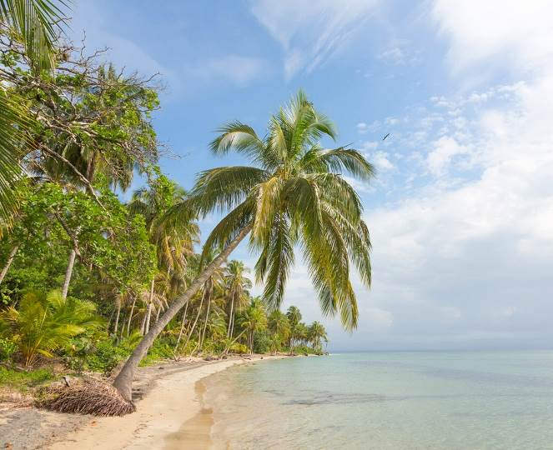
Ύστερα από την περιπέτεια έρχεται η ξεκούραση, γι’ αυτό θα έχετε 2 ελεύθερες μέρες να απολαύσετε την μαγευτική ακτή του νησιού Κολόν, να εξερευνήσετε την ντόπια κουλτούρα και να χαλαρώσετε στις ήσυχες παραλίες του νησιού.

11η ημέρα

Μεταφορά στη Πάναμα Σίτυ.

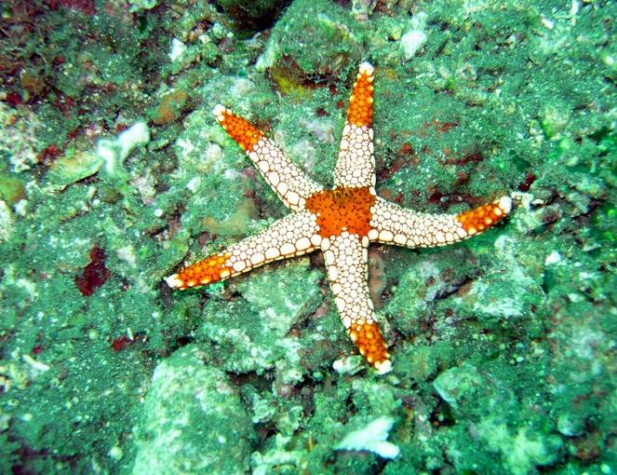
Πρωϊνό και μεταφορά στο αεροδρόμιο για να πάρουμε την πτήση για Πάναμα Σίτυ. Άφιξη στο ξενοδοχείο, τακτοποίηση, ξεκούραση.

12η ημέρα

Πτήση επιστροφής

Πρωϊνό και αποχαιρετούμε την πανέμορφη Καραϊβική καθώς μεταφερόμαστε στο αεροδρόμιο για να πάρουμε την πτήση για Αθήνα. Από εκεί θα πάρουμε το αεροπλάνο της επιστροφής γεμάτοι αξέχαστες αναμνήσεις.

